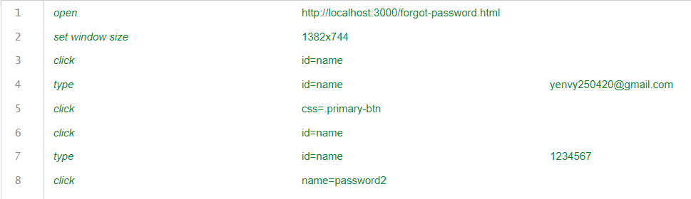

Dòng 1: Vào trang quên mật khẩu

Dòng 2: Kích thước cửa sổ

Dòng 3: Click vào text box “Nhập địa chỉ email”

Dòng 4: Nhập email: [yenvy250420@gmail.com](mailto:yenvy250420@gmail.com)

Dòng 5: Click button “GỬI”

Dòng 6: Click vào text box “Nhập mật khẩu mới”

Dòng 7: Nhập mật khẩu mới: 1234567

Dòng 8: Click vào text box “Nhập lại mật khẩu mới”

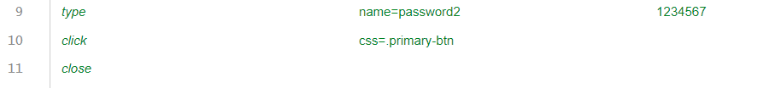

Dòng 9: Nhập lại mật khẩu mới: 1234567

Dòng 10: Click button “LÀM MỚI”

Dòng 11: Đóng cửa sổ